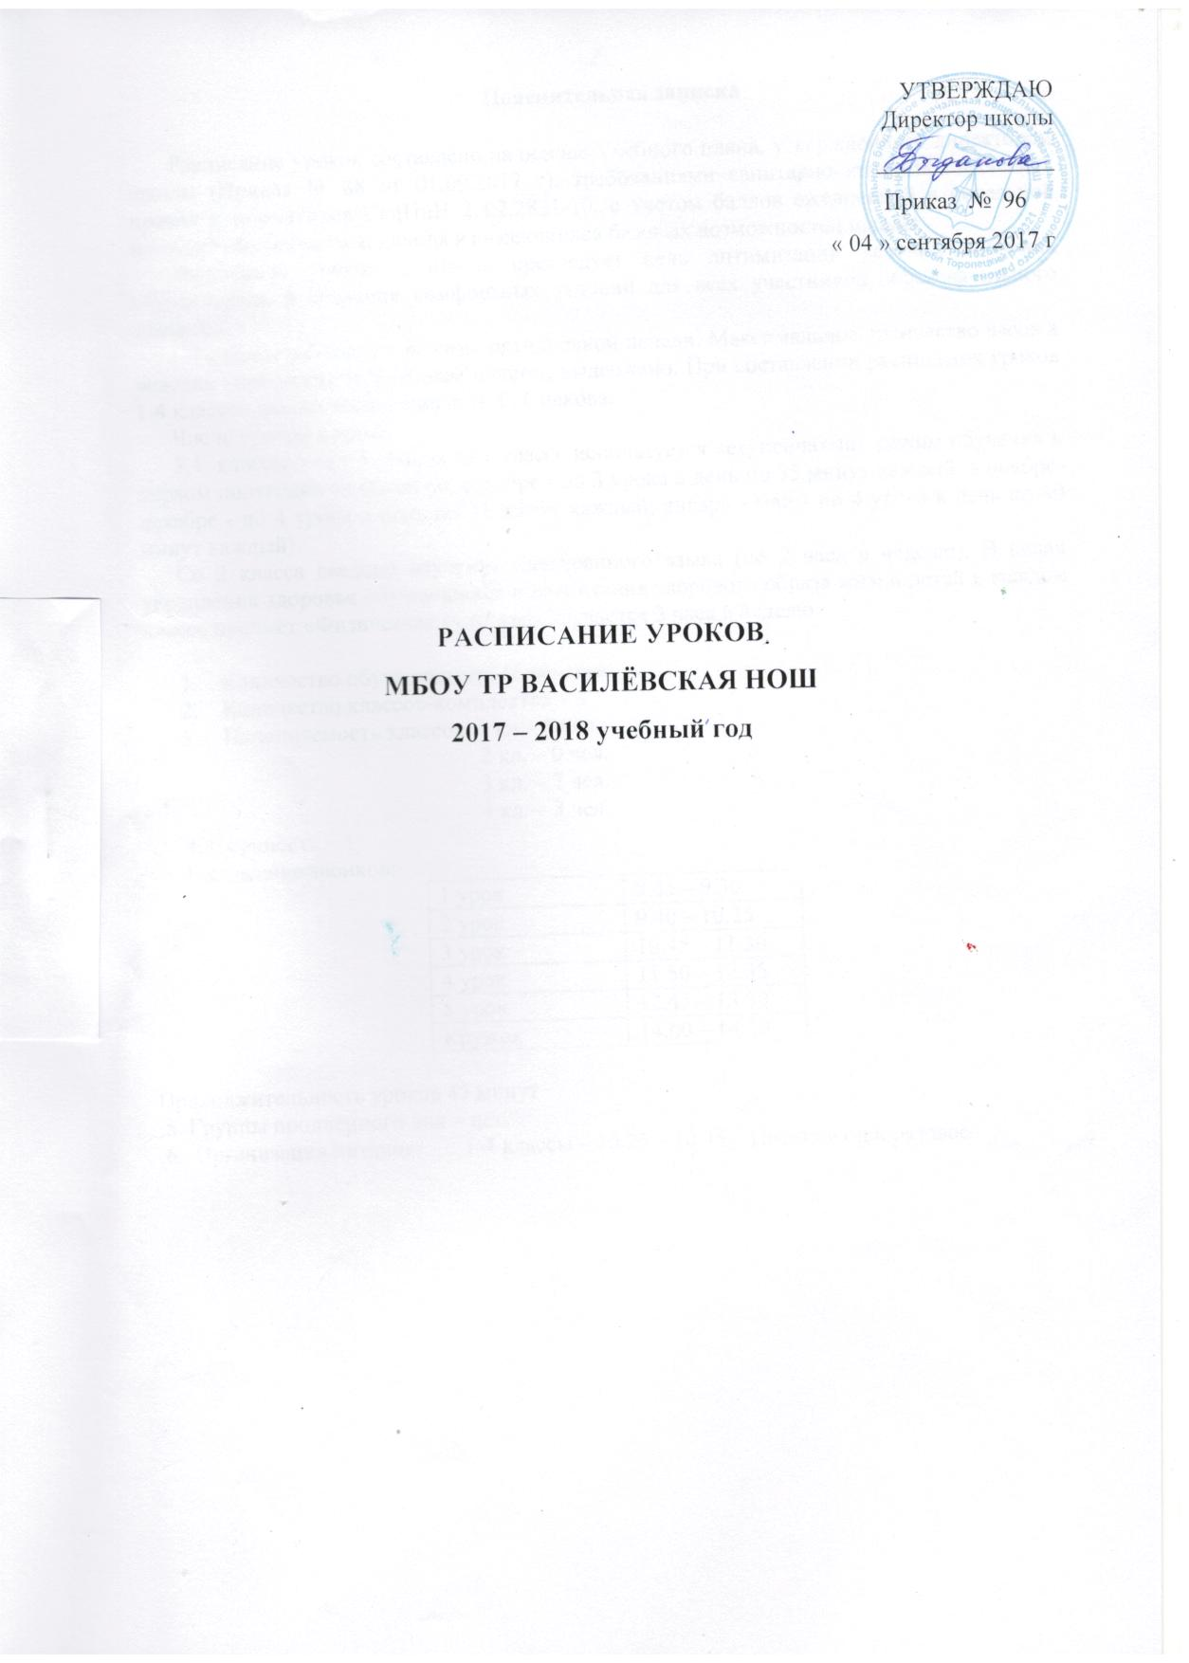
Пояснительная записка

Расписание уроков составлено на основе Учебного плана, утвержденного директором школы (Приказ № 88 от 01.09.2017 г), требованиями санитарно-эпидемиологических правил и нормативов СанПиН 2.4.2.2821-10, с учетом баллов ежедневной и недельной нагрузки обучающихся, исходя из имеющихся базовых возможностей школы.
Расписание уроков в школе преследует цель оптимизации условий обучения обучающихся и создания комфортных условий для всех участников образовательного процесса.
1-4 классы работают в режиме пятидневной недели. Максимальное количество часов в неделю, определенное Учебным планом, выдержано. При составлении расписания уроков 1-4 классов использована шкала И. Г. Сивкова.
Число уроков в день:
3,4 классы – 4 - 5 уроков. В 1 классе используется «ступенчатый» режим обучения в первом полугодии (в сентябре, октябре - по 3 урока в день по 35 минут каждый, в ноябре-декабре - по 4 урока в день по 35 минут каждый; январь - май - по 4 урока в день по 40 минут каждый).
Со 2 класса введено изучение иностранного языка (по 2 часа в неделю). В целях укрепления здоровья обучающихся и воспитания здорового образа жизни детей в каждом классе предмет «Физическая культура» изучается 3 часа в неделю.

1. Количество обучающихся: 15 человек
2. Количество классов-комплектов – 3
3. Наполняемость классов: 1 кл – 5 чел.
2 кл. – 0 чел.
3 кл. – 7 чел.
4 кл. – 3 чел.
4. Сменность – 1
Расписание звонков:
1 урок | 8.45 – 9.30
2 урок | 9.40 – 10.25
3 урок | 10.45 – 11.30
4 урок | 11.50 – 12.35
5 урок | 12.45 – 13.30
Кружок | 14.00 – 14.30

Продолжительность уроков 45 минут
5. Группы продленного дня – нет.
6. Организация питания: 1-4 классы – 10.25 – 10.45 Питание одноразовое.

Расписание уроков
 |  | 1 класс | 3 класс | 4 класс
Понедельник | 1 | Русский язык | Русский язык | Русский язык
Понедельник | 2 | Литературное чтение | Литературное чтение | Литературное чтение
Понедельник | 3 | Математика | Математика | Математика
Понедельник | 4 | Физическая культура | Окружающий мир | Физическая культура
Понедельник | 5 |  | Физическая культура | ОРКСЭ
Вторник | 1 | Русский язык | Русский язык | Русский язык
Вторник | 2 | Литературное чтение | Математика | Иностранный язык (немецкий)
Вторник | 3 | Окружающий мир | Иностранный язык (немецкий) | Математика
Вторник | 4 | Изобразительное искусство | Литературное чтение | Литературное чтение
Вторник | 5 |  | Технология | Технология
Среда | 1 | Математика | Русский язык | Математика
Среда | 2 | Русский язык | Математика | Русский язык
Среда | 3 | Музыка | Литературное чтение | Окружающий мир
Среда | 4 | Физическая культура | Музыка | Физическая культура
Среда | 5 | Технология | Физическая культура | Музыка
Четверг | 1 | Русский язык | Русский язык | Русский язык
Четверг | 2 | Математика | Литературное чтение | Иностранный язык (немецкий)
Четверг | 3 | Окружающий мир | Иностранный язык (немецкий) | Математика
Четверг | 4 | Литературное чтение | Окружающий мир | Изобразительное искусство
Четверг | 5
Пятница | 1 | Русский язык | Русский язык | Русский язык
Пятница | 2 | Литературное чтение | Математика | Литературное чтение
Пятница | 3 | Математика | Изобразительное искусство | Окружающий мир
Пятница | 4 | Физическая культура | Физическая культура | Физическая культура

Расписание кружков
(внеурочная деятельность)

День недели | Название кружка | Время проведения | Место проведения
Понедельник | ПДД для малышей | 14.00 – 14.30 | ОУ, кабинет начальных классов
Понедельник | Школа юных экологов | 14.30 – 15.00 | ОУ
Вторник | Умелые ручки | 14.00 – 14.30 | ОУ, кабинет начальных классов
Вторник | Путешествие в компьютерную долину | 14.00 – 14.30 | ОУ, кабинет начальных классов
Среда | Волшебный мир книг | 14.00 – 14.30 | Сельская библиотека
Четверг | Умелые ручки, | 14.00 – 14.30 | ОУ, кабинет начальных классов
Четверг | Путешествие в компьютерную долину | 14.30 – 15.00 | ОУ, кабинет начальных классов
Пятница | Секция «Подвижные игры» | 14.00 – 14.30 | ОУ, фойе

